- Aktuell seit 6.2
- < 5.x

Gespräch flüsternd begleiten (VAP)
Datenschutzhinweis:
Stimmen Sie die Verwendung dieser Funktion im Voraus mit dem zuständigen Datenschutzbeauftragten ab.
Hinweis:
Diese Funktion ist an spezielle Berechtigungen gebunden. Die dafür erforderlichen Einstellungen übernimmt der Administrator der Telefonanlage.
Mit dem Vermittlungsarbeitsplatz (VAP) können Sie sich in laufende Telefonate einwählen, um diese mitzuhören oder einem anderen Benutzer Hinweise zu geben. In diesem Flüstermodus sind Sie für den internen Teilnehmer hörbar, nicht aber für seinen Gesprächspartner.
Um den Flüstermodus zu starten, gehen Sie wie folgt vor:
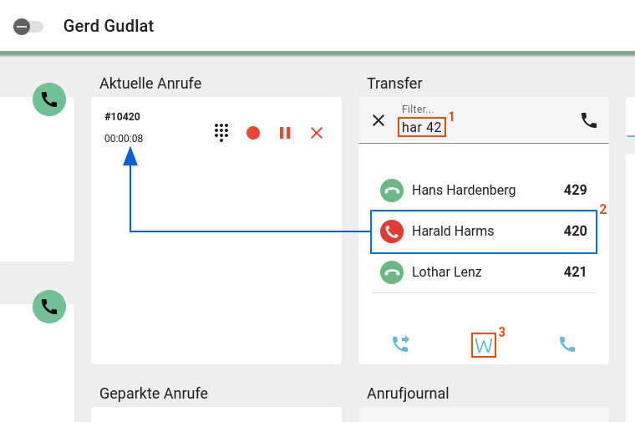 | - Warten Sie, bis der gewünschte Benutzer im Gespräch ist. Sie erkennen dies am Statussymbol .  - Drücken Sie F5 oder klicken Sie unter Transfer ins Eingabefeld.  - Führen Sie einen der folgenden Schritte aus:  - Geben Sie die vollständige Durchwahl des Benutzers ein.  - Geben Sie einen Namens- oder Nummernbestandteil des Benutzers ein. Wählen Sie danach mit ↑ ↓ und Enter den passenden Suchtreffer aus.  - Klicken Sie auf .
Beim Start des Flüstermodus erhalten Sie und der Benutzer einen Signalton. Danach können Sie auf die folgenden Funktionen zugreifen:
Tastenfeld anzeigen
Gespräch mitschneiden
Gespräch parken
Gespräch pausieren
Anruf beenden

